Министерство образования Республики Беларусь

Учреждение образования

«Белорусский государственный университет информатики

и радиоэлектроники»

Специальность «Инженерно-психологическое

обеспечение информационных технологий»

Учебная дисциплина «Основы алгоритмизации и программирования»

Отчет

по лабораторной работе №6

«Строковые данные»

Подготовил: Студент гр. 410902

Сивцов А.Д.

Проверил: Усенко Ф.В.

Минск 2024

Цель: сформировать навыки и умения обработки структурированных типов данных, организованных в виде строковых данных.

Задание: Дана строка-предложение на латинском языке. Вывести самое короткое слово в предложении. Если таких слов несколько, то вывести первое из них.

Ссылка на проект в GitHub:

<https://github.com/ArtyomSivtsov/Lab/blob/main/Lab6>

На рисунках 1-4 показаны скриншоты работающей программы.

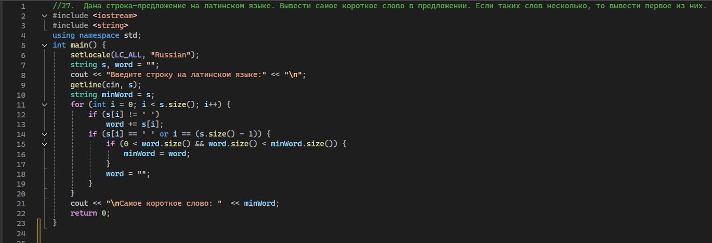

Рисунок 1 – Скриншот кода программы

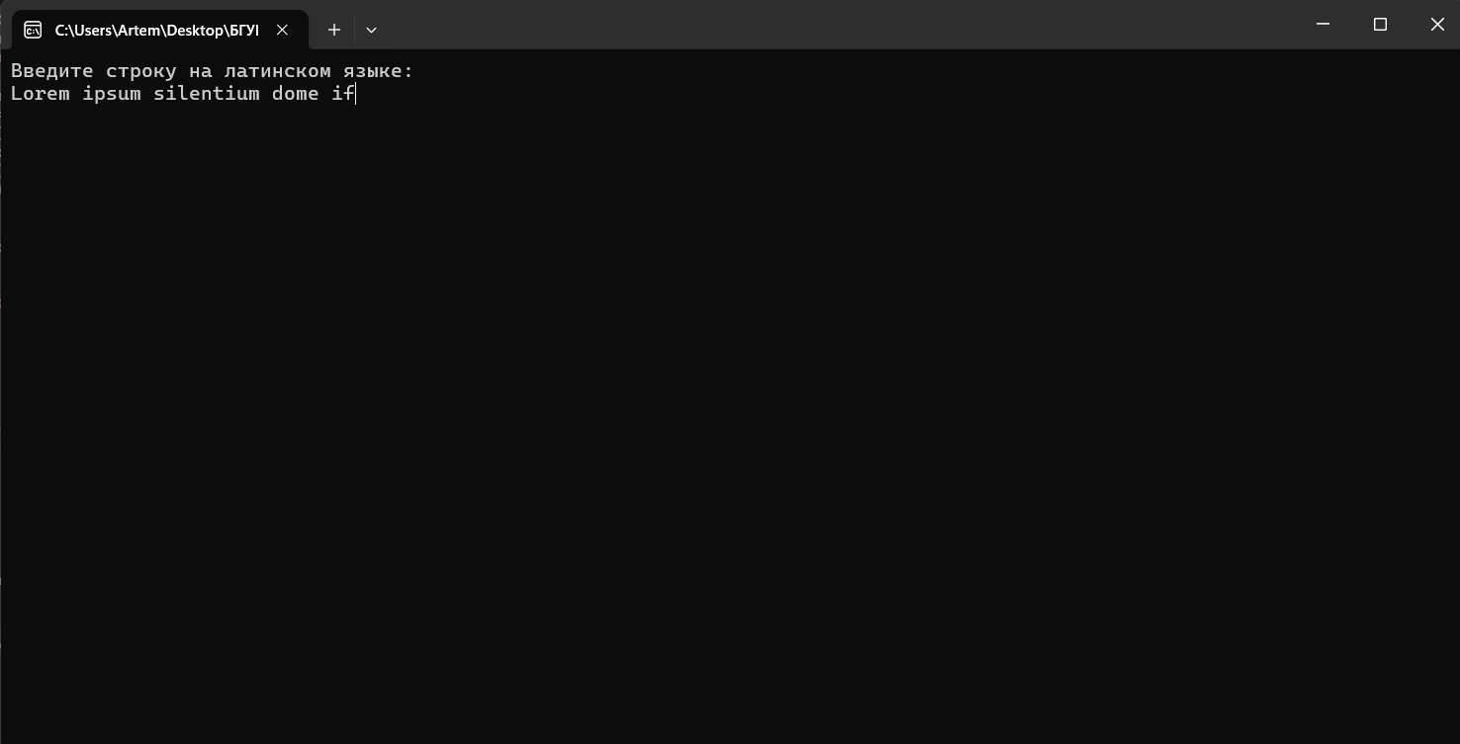

Рисунок 2 – Окно ввода

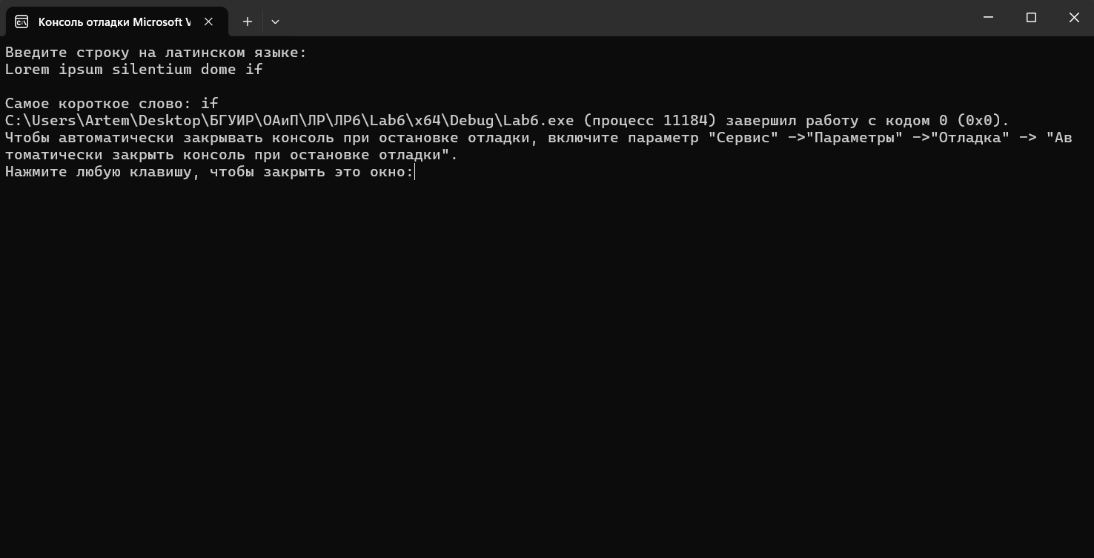

Рисунок 3 – Результаты работы программы по заданию 1 после ввода значений пользователем

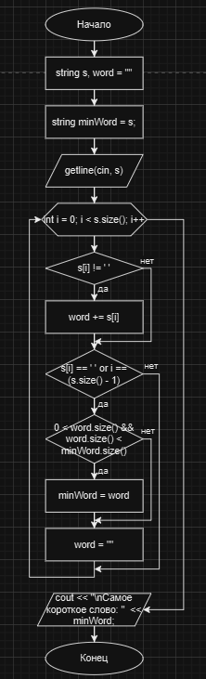

Рисунок 4 – Блок-схема

Вывод: В ходе лабораторной работы успешно была написана программа по поиску самого короткого слова в введённой строке. Программа представляет собой консольное приложение, отображающее самое короткое слово, после введения пользователем строки. Для реализации работы были использованы циклы for и while.